|  |  |  |  |
| --- | --- | --- | --- |
| Controle de Versões | | | |
| Versão | Data | Autor | Notas da Revisão |
| 1.0 | 20/08/2020 | Marcos Job / Lucas Araujo | Inclusão dos objetivos, situação atual e objetivos SMART |
| 2.0 | 27/08/2020 | Marcos Job / Lucas Araujo | Inclusão da estrutura analítica do projeto |
| 3.0 | 27/09/2020 | Marcos Job / Lucas Araujo | Inclusão requisitos, protótipos, cronograma e marcos |
|  |  |  |  |
|  |  |  |  |
|  |  |  |  |
|  |  |  |  |
|  |  |  |  |
|  |  |  |  |
|  |  |  |  |

# Objetivos deste documento

Autorizar o início do projeto, atribuir principais responsáveis e descrever de forma clara requisitos iniciais, principais entregas, premissas e restrições do projeto.

# Situação atual e justificativa do projeto

Hoje em dia não temos um canal de acesso rápido para registrar reclamações para a prefeitura analisar, mensurar volume e mapear principais pontos das cidades que necessitam de algum tipo de manutenção. O projeto VOZ DO POVO tem como principal objetivo criar esse canal de comunicação entre o cidadão e a prefeitura. Com isso será possível mapear os principais pontos de manutenção em que a prefeitura precisa agir.

# Objetivos SMART e critérios de sucesso do projeto

O projeto será considerado um sucesso caso os objetivos abaixo sejam atingidos:

* Desenvolvimento do aplicativo até 30/11/2020
* Desenvolvimento com custo zero (utilização de tecnologias free e mão de obra de alunos da faculdade SENAI FATESG)

# Estrutura Analítica do Projeto – Fases e principais entregas

# Principais requisitos das principais entregas/produtos



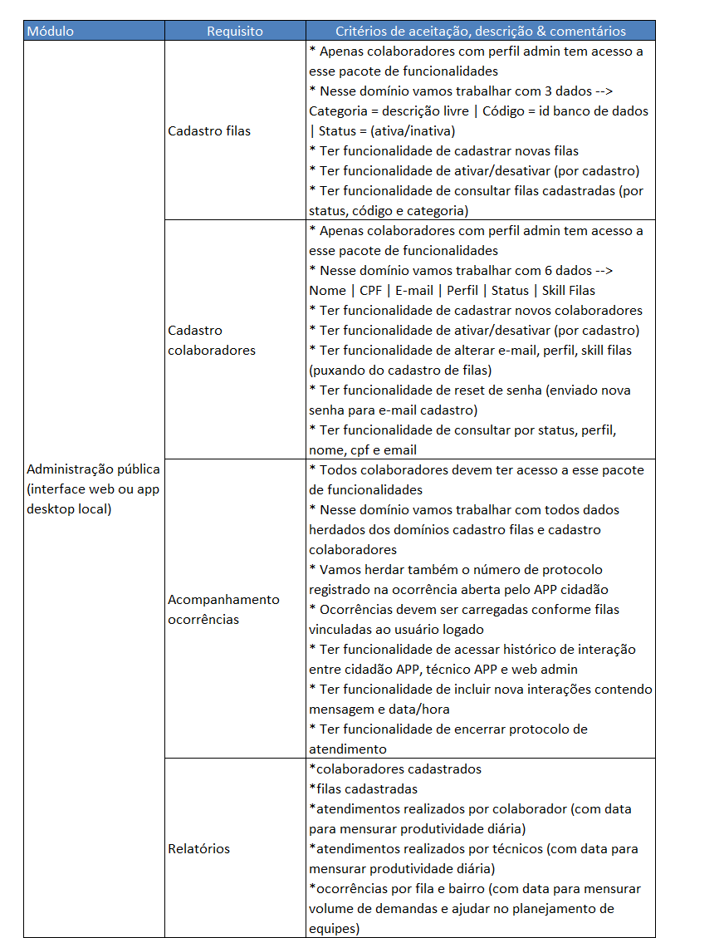

# 

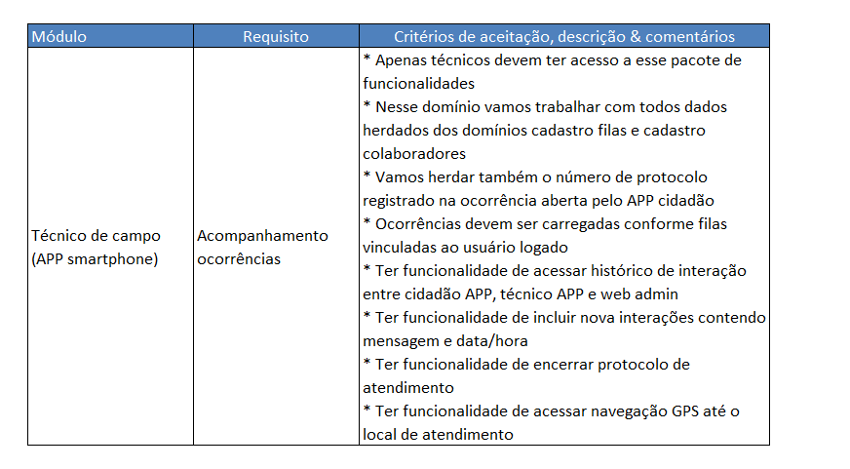

# Marcos



|  |  |  |
| --- | --- | --- |
| Fase ou Grupo de Processos | Marcos | Previsão |
| Geral | Conclusão 1ª versão do modelo físico DB | 02/10/2020 |
| Administração pública | Disponibilização da 1ª versão do módulo para testes | 12/10/2020 |
| APP Cidadão | Disponibilização da 1ª versão do módulo para testes | 22/10/2020 |
| APP Técnico de campo | Disponibilização da 1ª versão do módulo para testes | 02/11/2020 |
| Geral | Disponibilização da 1ª versão da plataforma completa | 22/11/2020 |
| Geral | Conclusão da implantação | 15/12/2020 |